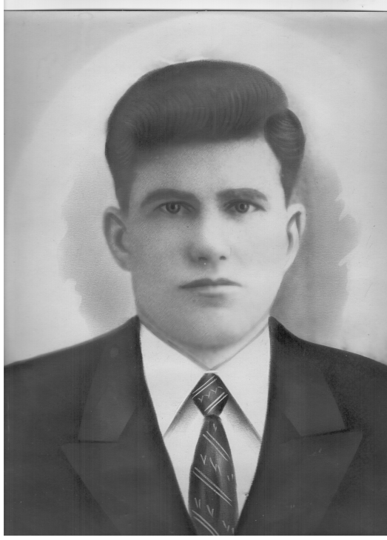
В нашей семье бережно хранится единственная фотография моего прадеда, Дмитриева Николая Ивановича. Он родился в 1902 году в селе Неволино. Работал в местном сельпо продавцом, добросовестно выполнял свою работу. Был женат на славной девушке Александре Никифоровне. 22 июня 1941 года в полдень председатель колхоза сообщил страшную весть: началась война. В августе 1941 года мой прадед ушёл на фронт, а в сентябре на свет появился мой дедушка, Дмитриев Михаил Николаевич.
Письма с фронта приходили редко, но в них прадед всегда спрашивал о здоровье детей, о делах в колхозе. В школьном музее хранится одно из писем моего прадеда. Оно написано в августе 1942 года.
Из архива Министерства Обороны мы узнали, что Дмитриев Николай Иванович воевал в 158 стрелковой дивизии. Эта дивизия храбро сражалась под Ржевом.
Ржевская битва 1941-1943 годов - самая страшная битва за всю историю человечества. Потери войск в боях под Ржевом составили более 2 миллионов человек. От 40 000 населения города осталось всего 248 человек.
В августе 1942 года состоялось сражение, кровавое и продолжительное. Бои были очень тяжёлые. В этих местах в ноябре 1942 года получил ранение мой прадед. Через несколько дней он умер.
В декабре 1942 года в село Неволино почтальон принес страшную весть. А через какое-то время пришло письмо от командира части, добрые строки которого помогли Александре Никифоровне пережить горе.
Долгое время никто из нашей семьи не знал, где похоронен прадедушка.
Посылали письма в разные организации, в военкомат города Ржева. Совсем недавно мы узнали, где покоятся останки Дмитриева Николая Ивановича. Он похоронен в братской могиле в селе Ефимово, в 31 км от Ржева. В этой могиле покоятся 1749 бойцов. Прадед сражался около деревни Распопино, там и умер. В 1956 году останки бойцов из 26 деревень были перенесены в братскую могилу села Ефимово. На одной из плит могилы указана фамилия моего прадеда. Моя тётя, Светлана Алексеевна Дмитриева, в 2005 году побывала на братской могиле. От нашей большой семьи она возложила цветы на могиле воинов, навечно уснувших в этой земле.
Недолгим был боевой путь моего прадеда. Не успел получить награды, но он совершил главный подвиг: отдал жизнь за свою Родину. Он защищал от фашистов свою семью, своих маленьких сыновей, свою деревню, будущих внуков.
Несколько лет назад ушёл из жизни мой дед, Дмитриев Михаил Николаевич. Он много лет обучал неволинских ребятишек математике и физике, многим ученикам помог выбрать жизненный путь. Моя бабушка, Дмитриева Елена Михайловна, работала в школе пионервожатой, а потом почтальоном. В каждый дом старалась приносить хорошие новости.
Мой папа, Дмитриев Николай Михайлович (назван в честь деда) несколько лет работал участковым, следил за общественным порядком. Моя мама работает фельдшером, лечит людей. Я учусь в 5 классе и пока не знаю, кем буду. Но достойным своего прадеда буду точно.

Дмитриев Данила, село Неволино

